骨質密度測量BMD(Bone densitometry)
一、為何會有骨質疏鬆?  骨頭的結構是由皮質骨及小樑骨所組成。外層之皮質骨質地堅硬(類似房子的外牆)，而內層之小樑骨構成許多小樑形狀(房子的樑柱)。骨頭的99%之含鈣量均存在於小樑骨。  在幼年時期骨骼形成速度比分解速度快，青春期的少年男女由於骨內激素增多，使大量的新骨積存，特別是在皮質骨，這些階段的孩童生長迅速，青春後期以及剛成年的時候新骨生成現象依舊持續著。主要是在小樑骨方面，使骨骼的密度(重量)增加。30歲以後人體開始老化，骨骼再造過程中，鈣從骨骼移出比積存的量多，骨質結構就會有開始減少現象。婦女在停經後會因雌性激素停止分泌，使骨質流失速度加快。  - 容易發生骨質疏鬆的部位  - 脊椎  - 股骨髖部  - 手腕 |  |  |  |  | 骨質密度與年齡關係的曲線圖
 |  |  |  |  | 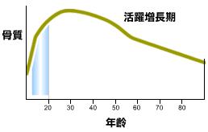
 |  |  |  |  | 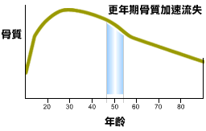
 |  |  |  |  | 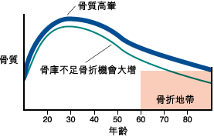
二、骨質流失的變化過程
皮  質  骨 | 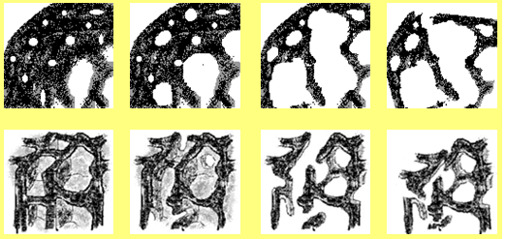
小
樑
骨
 | 正常情況 | 骨質流失 |  | 骨質疏鬆 |  | 嚴重骨質疏鬆
三、適應症：
停經後的婦女、老年人、有特定病史以及懷疑患有骨質疏鬆症者。
四、哪些人屬於骨鬆高危險群?
1.白人及具中國或日本血者。
2.家族中有人罹患骨質疏鬆症者。
3.女性，尤其早期停經或卵巢切除而停經之女性。
4.體重過輕者。
5.長期攝取低鈣食物者。
6.肉食主義者。
7.過量飲用酒、咖啡、及茶。
8.吸煙。
9.長期臥病在床、長期坐辦公桌、及缺乏運動的人。
10.長期服用腎上腺皮質醇等藥物治療者。
五、檢查方法：
1.測量脊椎骨質密度時，受檢者仰躺於檢查台上，雙腿墊高，盡量將脊椎平貼於檢查台上，並保持不動即可。
2.測量髖關節者一樣仰躺於檢查台上，並將雙腳平放在固定架上保持不動即可。
六、檢查結果之判讀：
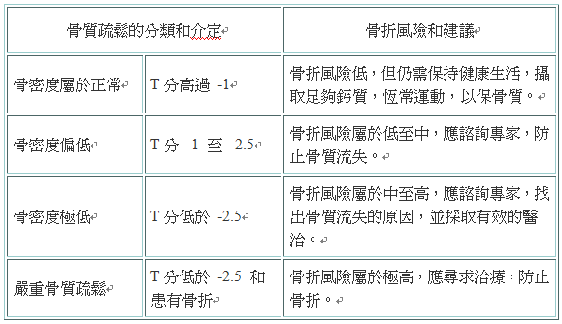
七、實際例子：
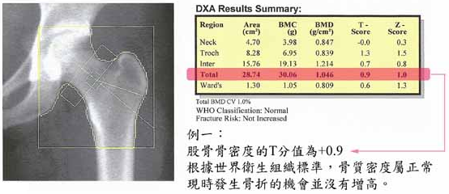 |  |  | 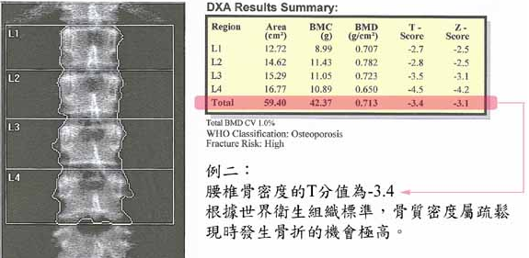
98.12.1修訂

